暨南大学本科实验报告专用纸
课程名称 高级语言程序设计 成绩评定
实验项目名称 字符串编译码 指导教师
实验项目编号 实验项目类型 实验地点
学生姓名 许梓弘 学号 2019051107
学院 智能科学与工程学院 系 专业 信息安全
实验时间 2020 年 3 月 11 日 午～ 月 日 午 温度 ℃湿度
- 实验目的 1将字符串编成密码串 2将密码串还原成原字符串
- 实验内容和要求 a)将用户输入的字符串编成密码串，编码的规则如下:对于第n个字符，如果该字符是英文字母，那么用英文字母表后面第n个字母代替该字母。b)可以将用户 输入的密码串译回原串。
- 主要仪器设备
仪器：计算机
实验环境：dev
- 源程序
1将字符串编成密码串
#include <stdio.h>
#include<string.h>
int main()
{
char a[1000];//声明一个字符数组，来输入字符串
gets(a+1);
int n=strlen(a);//求字符串的长度
for(int i=1;i<=n;i++){ //从头到尾一个一个查
if(a[i]>='a'&&a[i]<='z') { //判断是否是一个小写字母
if(a[i]+i<='z')a[i]=a[i]+i;
else a[i]='a'+i-('z'-a[i])-1; //加起来超过z了，需要从a再加
}
else if(a[i]>='A'&&a[i]<='Z') { //判断是否是一个大写字母
if(a[i]+i<='Z')a[i]=a[i]+i;
else a[i]='A'+i-('Z'-a[i])-1;
}
}
for(int i=1;i<=n;i++){
printf("%c",a[i]); //输出密码串
}
return 0;
}
2将密码串还原成原字符串
#include <stdio.h>
#include<string.h>
int main()
{
char a[1000];
gets(a+1);
int n=strlen(a);
for(int i=1;i<=n;i++){
if(a[i]>='a'&&a[i]<='z') {
if(a[i]-i>='a')a[i]=a[i]-i;
else a[i]='z'-(i-(a[i]-'a'))+1;
}
else if(a[i]>='A'&&a[i]<='Z') {
if(a[i]-i>='Z')a[i]=a[i]-i;
else a[i]='Z'-(i-(a[i]-'A'))+1;
}
}
for(int i=1;i<=n;i++){
printf("%c",a[i]);
}
return 0;
}

- 实验步骤与调试
流程图：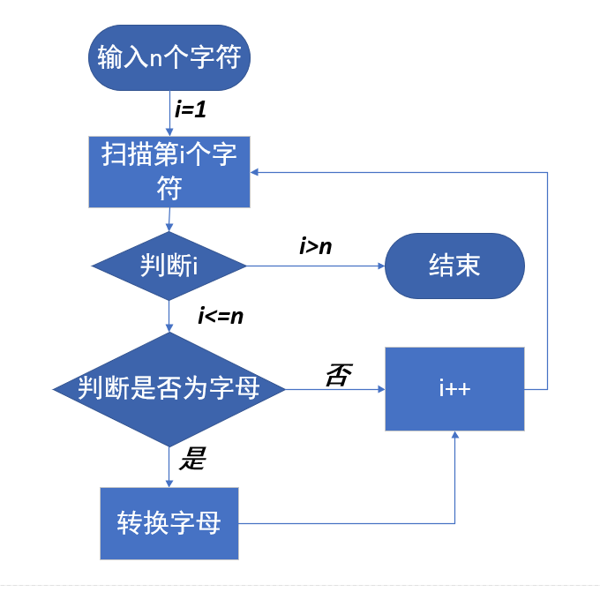
输入空格是个难点，用scanf遇到空格即停止扫描，因此得用gets；
第二难点就是循环，如果加上大于z，要从a开始加。
- 实验结果与分析
最后不断调试，成功写出两个程序
暨南大学本科实验报告专用纸(附页)

